Zobrazení historie pohybu kreditu pro tisk a kopírování u konkrétního uživatele
- Otevřete kreditní účet uživatele pomocí čísla čipu nebo vyhledáním uživatele
- V kreditním účtu klikněte na tlačítko „Historie zákazníka“. Zobrazí se přehled transakcí. 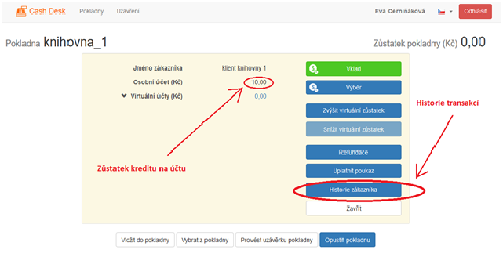
- Přehled transakcí lze filtrovat podle data (je nutné použít ikonu kalendáře nebo podle typu. V úvahu připadají typy transakcí:
- Vklad do pokladny
- Výběr z pokladny
- Vyrovnání transakce (tj. odečtení platby za tisk/kopírování)
4. Do konta uživatele se z historie transakcí vrátíte kliknutím na odkaz „Zpět na pokladnu“ v levé horní části obrazovky.
Zpět na: Tisk - práce s čipovým systémem a pokladnami

